Brücke zwischen der modernen physikalischen Forschung
und dem Unternehmertum im Bereich Nanotechnologie

Quantenphysik
Die Physik der sehr kleinen Teilchen
mit großartigen Anwendungsmöglichkeiten

Teil 2
QUANTENEIGENSCHAFTEN & TECHNOLOGIE
Lernstation VI:
Vom photoelektrischen Effekt zur digitalen Bildgebung

Quantum Spin-Off wird von der Europäischen Union im Rahmen des LLP Comenius-Programms finanziert
(540059-LLP-1-2013-1-BE-COMENIUS-CMP).
Renaat Frans, Laura Tamassia, Erica Andreotti
Kontaktadresse: renaat.frans@khlim.be
ÜBERSETZT DURCH:
www.scientix.eu
Einführung in den Teil 2:
Quanteneigenschaften und Technologien
Im zweiten Teil der Lernstationen erkunden wir die Brücke zwischen der Quantenphysik und ihren technologischen Anwendungen. Wir werden das angeeignete Wissen aus den ersten fünf Lernstationen nutzen, um die Quanteneigenschaften von Materialien, welche für verschiedene technologische Fortschritte eingesetzt werden, zu verstehen.
Ebenfalls werden wir in diesem Teil wieder beide, die klassischen und die Quanten Konzepte vorfinden, welche uns den Weg von der klassischen Physik zur Quantenphysik aufzeigen und den damit einhergehenden modernen, technologischen Fortschritt. Am Ende jedes Kapitels stellen wir nochmals die wichtigsten klassischen und Quanten Konzepte zusammen, wie im ersten Teil der Lernstationen.
Unten aufgelistet ist ein Überblick über die Inhalte von jeder Lernstation des zweiten Teils. Dies dient dazu, die Abfolge der Lerneinheiten zu verdeutlichen und das Ziel vor Augen zu haben.
Lernstation VI: Vom Photoelektrischen Effekt zum digitalen Bild
Anhand der Funktionsweise der Digitalkamera entdecken wir, dass die digitale Bildverarbeitung dank einem Quanteneffekt dem sogenannten photoelektrischen Effekt möglich ist. Wir werden versuchen dieses Phänomen zuerst mit der klassischen Physik zu erklären und dann das angeeignete Wissen über die Quantenphysik verwenden. Wir werden ebenfalls einige technologische Anwendungen analysieren, deren Funktionsweise auf dem photoelektrischen Effekt basieren.
Lernstation VII: Halbleiter
In dieser Lernstation beginnen wir mit dem Energielevel von Elektronen in einem Atom und untersuchen, was mit ihnen passiert, wenn man mehrere Atome zusammen tut. Wir werden feststellen, dass die Eigenschaften der Elemente im Periodensystem ebenfalls Konsequenzen der Quanteneigenschaften sind sowie der elektrischen Leitfähigkeit. Schlussendlich werden wir dann sehen, welches die vielen technologischen Anwendungen sind, welche dank dem Verständnis dieser Materialeigenschaften entwickelt werden konnten.
Lernstation VIII: Tunneling und STM
Diese Lernstation führt einen weiteren Quanteneffekt ein: Tunneling. Wir werden sehen, dass mikroskopische Objekte und Licht eine Energiebarriere passieren können, obwohl sie nicht genügend Energie haben um diese zu überwinden, dank ihrer Wellen-Teilchen-Dualität. Wir werden ebenfalls einige interessante und nützliche Anwendungen des Tunnelings kennen lernen, wie der Flash-Speicher und das Scanning Tunneling Mikroskop (STM).
Lernstation IX: Spin und seine Anwendung
Es gibt viele undefinierte Eigenschaften von Materie wie Masse, welche Objekte einfach zu haben scheinen. Wir wissen nicht wirklich was Masse ist, aber wir wissen wie sich diese Materieeigenschaft manifestiert. Das hilft uns, eine Quanteneigenschaft von Materie einzuführen: Spin. Spin hat keinen Gegenspieler in der klassischen Physik. Jedoch können wir studieren, wie sich Objekte mit einem Spin verhalten, um ihn zu verstehen und ihn für technologische Anwendungen, wie für die Magnetresonanztomographie (MRI) und Spintronik, zu verwenden.
Lernstation X: Rasterkraftmikroskop (AFM)
Diese Lernstation verwendet das Konzept, welches in der Lernstation VIII eingeführt wurde und sie zeigt eine weitere Anwendung von Tunneling auf: Atomic Force Microscopy (AFM).

Lernstation XI: Von der Quantenmechanik zu Nanopartikeln und deren Anwendungen
Diese Lernstation zeigt uns zum ersten Mal die Welt der Nanopartikel und deren Eigenschaften. Nanopartikel sind Quantenmechanik-Systeme, welche aus vielen Atomen oder Molekülen bestehen: Ihre Eigenschaften unterscheiden sich von den einfachen Quantenmechanik-Systemen, welche wir bis jetzt kennen gelernt haben. Viele von diesen Merkmalen können für nanotechnologische Anwendungen verwendet werden und sind zurzeit ein Bereich, in welchem intensive Forschung betrieben wird.
Lernstation XII: Kleinste mikrobielle Brennstoffzellen
Das Thema dieser Lernstation zeigt uns die Beziehung zwischen Quantenmechanik und Disziplinen wie Biologie und Chemie auf. Diese Beziehung wird aufgezeigt, indem die Prinzipien der Funktionsweise der mikrobiellen Brennstoffzellen analysiert werden.
Inhaltsverzeichnis
Teil 2: Quanteneigenschaften & Technologie
Lernstation VI: Vom photoelektrischen Effekt zur digitalen Bildgebung 5
1 Was macht Ihre Digitalkamera eigentlich genau? 5
2 Photoelektrischer Effekt 7
2.a Der photoelektrische Effekt im Unterricht 8
2.b Photoelektrischer Effekt: ein virtuelles Experiment 10
3 Einsteins Theorie zum photoelektrischen Effekt 12
4 Innerer photoelektrischer Effekt und ladungsgekoppeltes Bauteil (CCD) 13
5 Konzepte in der Lernstation VI 15

Attribution-NonCommercial-ShareAlike 4.0 International (CC BY-NC-SA 4.0)
Es gelten die folgenden Bedingungen:
- Attribution – Sie müssen die entsprechenden Quellen nennen, einen Link auf die Lizenz bereitstellen und angeben, ob Änderungen vorgenommen wurden. Sie können dies auf beliebige sinnvolle Art und Weise tun, allerdings nicht so, dass suggeriert wird, der Lizenzgeber würde Sie oder Ihre Verwendung unterstützen.
- NonCommercial – Sie dürfen das Material nicht für kommerzielle Zwecke verwenden..
Sie dürfen:
- Teilen – das Material in Form beliebiger Medien oder Formate kopieren und weiter verteilen
- Adaptieren – das Material neu zusammenstellen, transformieren und darauf aufbauen
Der Lizenzgeber kann diese Berechtigungen nicht widerrufen, solange Sie die Lizenzbedingungen einhalten.
Auf das Werk ist wie folgt zu verweisen:
Frans R., Tamassia L., Andreotti E. (2015) Quantum SpinOff Learning Stations. Art of Teaching, UCLL, Diepenbeek, Belgium.

Lernstation VI:
Vom photoelektrischen Effekt zur digitalen Bildgebung

Was macht Ihre Digitalkamera eigentlich genau?

Abbildung 1 und 2: eine Digitalkamera mit 24-fachem optischen Zoom und 14 Megapixel (Quelle: KHLim)
Haben Sie sich jemals gefragt, was geschieht, wenn Sie ein Foto mit einer Digitalkamera schießen und das Bild auf dem Display erscheint?
Wahrscheinlich eher nicht, da Sie vermutlich so jung sind, dass Sie die Fotografie auf Film nicht mehr erlebt haben und es für Sie selbstverständlich ist, dass das Bild auf einem Bildschirm erscheint.
Allerdings ist es das bei Weitem nicht. Es geschieht hier etwas auf fundamentaler physikalischer Ebene, das im Innern der Kamera verborgen ist. Dieses Geheimnis wollen wir nun lüften.
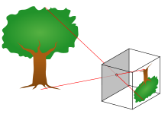
Wenn Sie mit einer Kamera oder mit Ihren Augen ein Bild aufnehmen, erfassen Sie durch die Linse ……………………
Dieses ……………………, das von einer Quelle wie der Sonne oder einer Lampe ausgeht, hat mit der Materie im Umfeld der Kamera interagiert. Demzufolge bringt es beim Erreichen der Linse einige codierte Informationen bezüglich der relativen Positionen und Formen von Objekten und deren Farbe in der Umgebung der Kamera mit.
Abbildung 3: Licht, das auf der Rückseite der Camera obscura ankommt, muss
Informationen über den Baum enthalten. Wie könnte sonst ein skaliertes Bild des Baumes
infolge des einfallenden Lichtes erscheinen? (Bildquelle: Wikipedia)

Das Gleiche gilt für das Auge: Sie erfassen ……………… durch die ………………… in Ihrem Auge und können durch dessen Analyse …………………………. über die Materie in Ihrer Umgebung extrahieren.
Diese Informationen über die Materie um uns herum, die im Licht codiert sind, möchten wir mit einer Kamera erkennen, umwandeln und speichern, damit wir Sie anschließend verwenden können.
Wo besteht Ihrer Meinung nach der Unterschied zwischen einer alten Filmkamera und einer Digitalkamera? (mehrere Antworten sind möglich)
(a) Auf der Ebene der Erfassung des Lichtes (Linsenoptik)
(b) Auf der Ebene der Umwandlung der im Licht codierten Informationen
(b) Auf der Ebene der Speicherung der im Licht codierten Informationen
In einer alten Filmkamera werden die Informationen in ein Muster auf einem fotografischen Film oder einer fotografischen Platte umgewandelt. Hierbei handelt es sich um einen chemischen Prozess, der durch das auf den Film auftreffende Licht eingeleitet wird und die Eigenschaften des Films dauerhaft verändert. Der Film oder die Platte fungieren zudem als Speichermedium.
Aber worin werden die im erfassten Licht ursprünglich codierten Informationen in einer Digitalkamera umgewandelt?
Für die Beantwortung dieser Frage könnte es hilfreich sein, sich den Moment zu vergegenwärtigen, wenn Sie Ihre Kamera an den Computer anschließen und die Bilder auf dem Computermonitor anzeigen.
Was verwenden Sie für die Verbindung zwischen der Kamera und dem Computer?
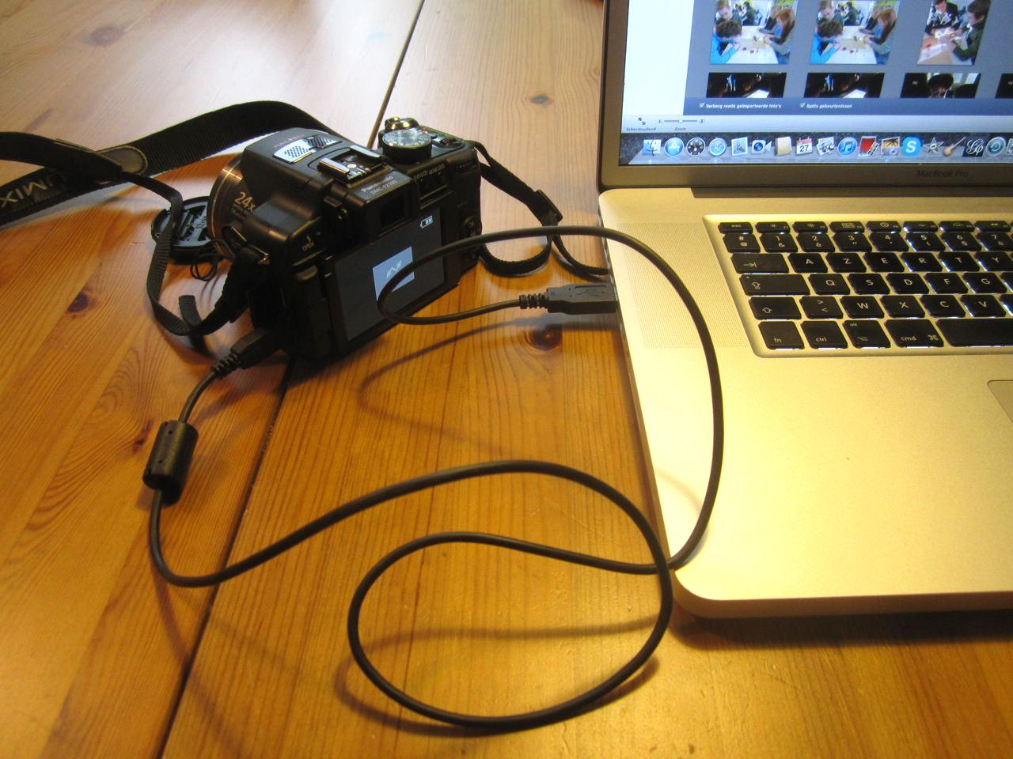
…………………………………
Was geschieht hier? (Das heißt: Wie werden die Informationen physikalisch übertragen?)
…………………………………………………
Etwas regt sich auf mikroskopischer Ebene im Verbindungskabel – aber was?
………………………………………

Abbildung 4: Verbinden einer Kamera mit einem Computer (Quelle: KHLim)
Wie Sie bei den vorherigen Lernstationen festgestellt haben, kann sich Licht genauso wie Materie entweder wie ……………………… oder wie …………………………… verhalten.
Die Teilchen, aus denen das Licht besteht, werden als ……………………… bezeichnet.
Ein anschauliches Beispiel für diese beiden Ausprägungen von Licht ist das Doppelspaltexperiment, das Photon für Photon ausgeführt wird (siehe Lernstation IV Welle-Teilchen-Dualismus).
Dort wird offensichtlich, das es sich bei den erkannten Elementen um ……………. handelt, die jedes für sich einen Punkt auf der Wand zurücklassen und gemeinsam ein Muster bilden, in diesem Fall das Beugungsbild, das typisch für das Verhalten von ………… ist.
Das Gleiche trifft tatsächlich auch auf eine Kamera zu. Die Kamera erkennt ……………………, die die Kameralinse passieren.
Anschließend wandelt die Digitalkamera die in den Photonen codierten Informationen aus der Außenwelt in ein elektrisches Signal um, bei dem es sich um einen elektrischen ………………… handelt, der aus sich bewegenden ………………… besteht.
Vom elektrischen Signal bis zu den Dateien, in denen die Informationen gespeichert sind, ist allerdings noch ein Schritt nötig. Wie Sie wahrscheinlich bereits wissen, muss alles, was ein Computer verstehen soll, als eine Abfolge der Ziffern …… und …… ausgedrückt werden. Das bedeutet „digital“.
Die Digitalkamera muss nun das elektrische Signal in ein digitales Signal umwandeln, das der Computer lesen und speichern kann.
Bei dieser Lernstation konzentrieren wir uns auf den ersten Teil: die Umwandlung von einem Photonensignal in ein elektrisches Signal.
Zusammengefasst:
Eine Kamera, sowohl mit Film als auch digital, erfasst durch die Linse …………………, das als Strahlen aus Partikeln beschrieben werden kann: ……………
Die erfassten ………………… codieren zusammen Informationen über die Außenwelt in der Umgebung der Kamera.
Eine Digitalkamera wandelt die photonenbasierte Codierung der Informationen in ein elektrisches Signal um, was wiederum eine Codierung basierend auf einem Strom sich bewegender …………………… darstellt.
Dieses elektronische Signal wird anschließend in ein digitales Signal umgewandelt, das aus ……………… und ……………… besteht, vom Computer verstanden und in einer Datei gespeichert wird.
Wie geht die Umwandlung der Photonen, die von der Kameralinse erfasst werden, in einen Strom sich bewegender Elektronen nun vor sich?

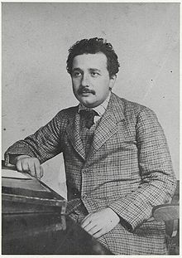
Photoelektrischer Effekt
Albert Einstein erhielt 1921 den Nobelpreis für Physik.
Für welche Theorie ist Einstein bekannt?
…………………………………………………………………
Sehen Sie im Internet nach. Für welche Theorie erhielt Einstein den Nobelpreis?
……………………………………………………………………………………
Wir verbinden Einstein alle mit seiner eleganten Relativitätstheorie.
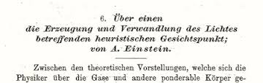
Sein Beitrag zur Physik im 20. Jahrhundert ist jedoch umfassender.
Einstein ist tatsächlich auch einer der Väter der Quantenmechanik, und wie Sie im nächsten Abschnitt sehen werden, sollten Sie ihm jedes Mal dankbar sein, wenn Sie Ihre Digitalkamera benutzen.
Abbildung 5: Einstein am Schreibtisch des Patentamtes im Jahr 1905
(Fotoquelle: Wikipedia)

Das physikalische Phänomen, das es möglich macht, die in den erfassten Photonen codierten Informationen in Ihrer Digitalkamera in ein elektrisches Signal umzuwandeln, ist zudem eines der ersten unerklärlichen Phänomene, die die klassische Physik zu Beginn des 20. Jahrhunderts in eine tiefe Krise stürzten und zur Entwicklung der Quantenmechanik führten: der photoelektrische Effekt..
Als photoelektrischer Effekt wird die Tatsache bezeichnet, dass Elektronen sich aus einer metallischen Oberfläche lösen können, wenn Licht darauf fällt..
Grundsätzlich können Elektronen nur dann aus einer metallischen Oberfläche freigesetzt werden, wenn ihnen Energie zugeführt wird. Die Energie, die ein Elektron mindestens benötigt, um sich von einer metallischen Oberfläche zu lösen, hängt vom jeweiligen Metall ab. Bei Zink bezeichnen wir sie z. B. als E_{Zink}. .
Die qualitativen Eigenschaften des photoelektrischen Effekts lassen sich mit der klassischen Physik perfekt erklären. Licht bewirkt in Form einer elektromagnetischen Welle ein elektrisches Feld auf die Elektronen im Metall, bei denen es sich um …………………………………………… Teilchen handelt.
Das elektrische Feld übt eine Kraft auf geladene Teilchen aus, und ein geladenes Teilchen in einem elektrischen Feld nimmt Energie auf. Wenn das Feld ausreichend stark ist, erhalten die Elektronen so ausreichend Energie, um sich vom Metall zu lösen.
Allerdings ist man quantitativ direkt mit den sehr seltsamen Eigenschaften des photoelektrischen Effekts konfrontiert.
Ob Elektronen freigesetzt werden oder nicht, hängt von der Farbe (Frequenz) des Lichts ab, das auf das Metall trifft. Es gibt eine Minimalfrequenz, bei der die Elektronen freigesetzt werden können.

Der photoelektrische Effekt im Unterricht
Sie können den photoelektrischen Effekt im Unterricht mit einem einfachen Experiment demonstrieren.
Sie benötigen ein Elektroskop, eine Zinkplatte, einen Glasstab und ein Stück Papier, um diesen aufzuladen (alles Material, das gewöhnlich im Schullabor vorhanden ist). Sie benötigen außerdem eine UV-C-Lampe, die im Normalfall nicht im Schullabor vorhanden ist, aber im Bereich für Gartenteiche eines Baumarkts erworben werden kann..
Befestigen Sie die Zinkplatte auf dem Elektroskop, und laden Sie diese mithilfe des Glasstabs negativ auf, den Sie mit einem Stück Papier reiben.
Sie können nun unterschiedliche Lichtarten darauf richten.
Sie werden feststellen, dass das Elektroskop aufgeladen bleibt, wenn normales weißes Licht darauf fällt. Sie können es auch mit einer Infrarotlampe probieren. Mit dieser geschieht ebenfalls nichts. Das Elektroskop bleibt aufgeladen.
Wenn Sie allerdings das UV-C-Licht auf das geladene Elektroskop richten, werden Sie feststellen, dass es seine negative Ladung schnell verliert.
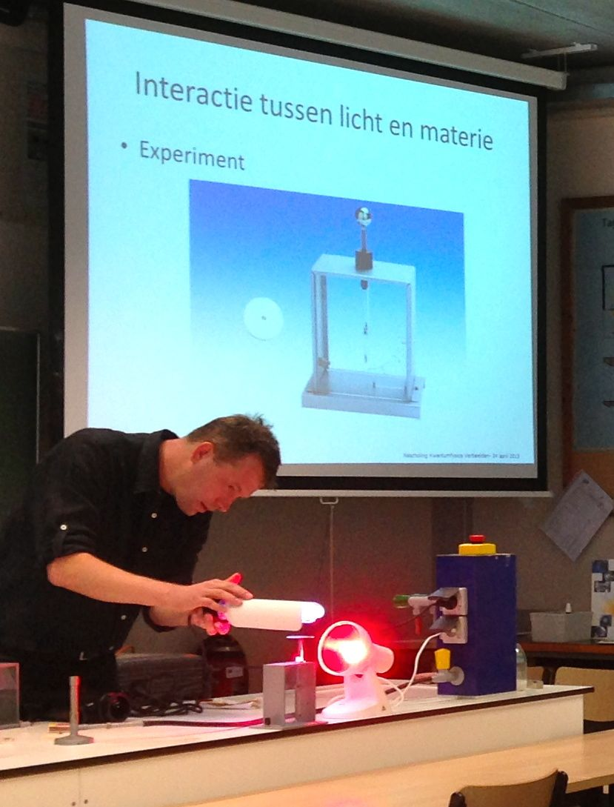
Das heißt, dass die Träger der negativen Ladung in der Metallplatte, die …………………………… , sich lösen konnten, als das UV-C-Licht darauf fiel.
Wie Sie wissen, besitzt UV-Strahlung eine …………………………… Frequenz als sichtbares Licht und Infrarotstrahlung. Sie benötigen also eine Lampe, die Strahlung mit ausreichend hoher ……………………… emittiert, um Elektronen aus der Zinkplatte freizusetzen.
Das Experiment funktioniert nicht, wenn Sie die Zinkplatte positiv aufladen. Warum?
…………………………………………………………………………………
…………………………………………………………………………………

Abbildung 6: Der belgische Lehrer Hans demonstriert den photoelektrischen Effekt
mit einem Elektroskop und einer UV-C-Lampe.

Die klassische Physik kann nicht erklären, was Sie soeben mit dem Elektroskop festgestellt haben.
Warum sollten Elektronen nur mit einfallendem Licht einer bestimmten Frequenz aus dem Metall freigesetzt werden?
Wie Sie in Lernstation 3 gesehen haben, wird beim klassischen Modell Licht als eine elektromagnetische ……………… dargestellt.

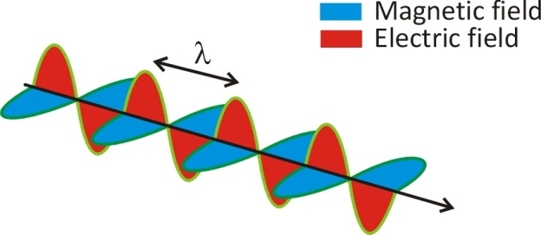
Abbildung 7: Eine elektromagnetische Welle besteht aus einem oszillierenden elektrischen Feld und einem oszillierendem magnetischen Feld im rechten Winkel dazu, das dieselbe Periodizität aufweist. (Quelle: Photonicswiki)

Wenn das elektrische Feld groß genug ist, sollten die Elektronen über ausreichend Energie für den Austritt verfügen – unabhängig von der Periodizität, mit der das elektrische Feld oszilliert.

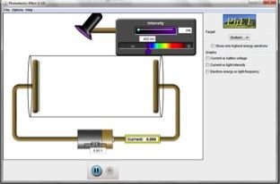
Photoelektrischer Effekt: ein virtuelles Experiment
Mithilfe einer virtuellen Versuchsanordnung können Sie die mysteriösen quantitativen Eigenschaften des photoelektrischen Effekts besser verstehen.
Öffnen Sie das PhET-Applet: https://phet.colorado.edu/en/simulation/photoelectric

Abbildung 8: ein Bildschirmfoto des Applets zum photoelektrischen Effekt

Die virtuelle Versuchsanordnung
Sehen Sie sich zunächst die Versuchsanordnung an, ohne die Parameter zu verändern. Sie sehen, dass Licht, oder allgemeiner ausgedrückt elektromagnetische Strahlung, auf die Metallplatte links treffen kann und dass eine weitere Metallplatte rechts davor platziert wurde.
Die beiden Platten sind von einer Vakuumröhre umgeben und extern über einen Leitungsdraht verbunden. Wir können den Strom im Leiter messen.
Wählen Sie nun für die Potenzialdifferenz zwischen den beiden Platten den Wert 3,00 V.
In der rechten Spalte können Sie zudem das Metall für die linke Platte wählen, auf die das Licht treffen wird.
Um das Experiment mit dem Elektroskop zu reproduzieren, das im Unterricht durchgeführt wurde, müssen Sie ……………………………… wählen.
Im Laufe des Experiments werden wir die Potenzialdifferenz und die Art des Metalls nicht mehr ändern.

Wechselwirkung zwischen Wellenlänge/Frequenz und Intensität der einfallenden Strahlung
Schalten Sie nun das Licht ein, und stellen Sie für die Stärke 50 % des Maximalwerts ein. Ändern Sie die Wellenlänge des Lichts vorerst nicht.
Tritt in dieser Situation der photoelektrische Effekt ein? Ja/Nein
Erhöhen Sie die Intensität nun langsam bis zum Maximalwert.
Beginnt der photoelektrische Effekt bei dieser Frequenz und einer höheren Lichtstärke? Ja/Nein
Belassen Sie die Intensität nun auf dem Maximalwert, und ändern Sie die Wellenlänge langsam in das infrarote Spektrum (IR), d. h. in eine längere/kürzere (längere) Wellenlänge, die einer höheren/geringeren Frequenz entspricht.
Tritt der photoelektrische Effekt bei maximaler Intensität und ……………………. Frequenzen auf? Ja/Nein
Belassen Sie die Intensität nun auf dem Maximalwert, und ändern Sie die Wellenlänge langsam in das ultraviolette Spektrum (UV), d. h. in eine längere/kürzere (kürzere) Wellenlänge, die einer höheren/geringeren Frequenz entspricht.
Tritt der photoelektrische Effekt bei maximaler Intensität und ……………………. Frequenzen auf? Ja/Nein
Ermitteln Sie die Wellenlänge, bei der der photoelektrische Effekt für Zink eintritt:
λ = ……………………………
Überprüfen Sie den gemessenen Strom unten. Können wir bei dieser Wellenlänge einen Effekt messen?
Ja/Nein
Ermitteln Sie die Wellenlänge, bei der wir in dieser Versuchsanordnung einen photoelektrischen Strom für Zink messen können:
λ = ……………………………
Reduzieren Sie schließlich bei dieser Wellenlänge die Intensität der einfallenden Strahlung. Was geschieht mit dem Strom?
………………………………………………………………….………………………………………………………………
Wählen Sie nun die minimal mögliche Wellenlänge für dieses Experiment: λ = 100 nm.
Was geschieht mit dem Strom, wenn Sie die Intensität ändern?
Eine höhere Intensität entspricht einem höheren/geringeren Strom.
Lassen Sie uns die quantitativen Eigenschaften des photoelektrischen Effekts zusammenfassen, die wir beobachtet haben:
1. Es gibt eine minimale ……………… des einfallenden Lichts, bei der …………… aus der Metallplatte austreten können.
2. Die Erhöhung der ………………………… des einfallenden Lichts bei einer bestimmten Frequenz wirkt sich nicht darauf aus, ob Elektronen bei dieser Frequenz austreten können oder nicht.
3. Wenn die Intensität des einfallenden Lichts bei einer bestimmten Frequenz, bei der der photoelektrische Effekt eintritt, erhöht wird, nimmt der erzeugte ……………………… zu.

Bezug zum Experiment, das im Unterricht durchgeführt wurde
Schlagen Sie im Internet nach, welchen Bereich die Wellenlänge bei UV-A-, UV-B- und UV-C-„Licht“ einnimmt.
UV-A: zwischen …………………… nm und …………………………………… nm
UV-B: zwischen …………………… nm und …………………………………… nm
UV-C: zwischen …………………… nm und …………………………………… nm
Aufgrund dieser Informationen und dessen, was Sie mithilfe des Applets herausgefunden haben, lässt sich schließen, dass Sie für die Beobachtung des photoelektrischen Effekts mit Zink eine Lampe benötigen, die elektromagnetische Strahlung im ………………… Bereich abgibt.
Das Experiment mit dem Elektroskop funktioniert nicht mit der Standard-UV-A- oder -B-Lampe aus dem Schullabor und auch nicht mit einer Lampe, die weißes oder infrarotes Licht abstrahlt. Es wird eine Teichfilterlampe benötigt, die Strahlung mit einer kürzeren/längeren Wellenlänge und einer höheren/niedrigeren Frequenz als die Standard-UV-Lampe aus dem Schullabor abgibt.
Mithilfe des Applets konnten wir die quantitativen Eigenschaften des photoelektrischen Effekts genauer beobachten. Das heißt aber noch nicht, dass wir sie erklären können!
Dazu benötigen wir Hilfe von Herrn Einstein!

Einsteins Theorie zum photoelektrischen Effekt
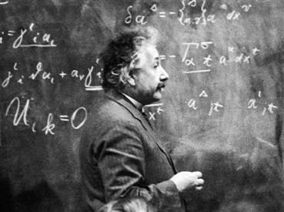
Die Hypothese von Einstein zur Erklärung des photoelektrischen Effekts besagt, dass Energie zwischen dem einfallenden Licht und der Metallplatte nur in diskreten Energiepaketen (Quanten) ausgetauscht werden kann,
wobei f die Frequenz des einfallenden Lichts und h die planksche Konstante bezeichnet.
Ein Elektron kann immer nur ein Energiepaket aufnehmen. Diese Pakete geben die Energie der Teilchen weiter, die wir nun Photonen nennen.
Sie können jetzt anhand der einsteinschen Hypothese die drei mysteriösen quantitativen Eigenschaften des photoelektrischen Effekts erklären, die Sie bei den realen und virtuellen Experimenten beobachtet haben.
- Es gibt eine minimale …………………………………… des einfallenden Lichts, bei der …………………………………… aus der Metallplatte austreten können.
Ein Elektron benötigt mindestens die Energie E_{Zink}, um aus dem Metall austreten zu können.
Ein Elektron erhält ein Paket der Energie E = h f aus dem Licht.
Damit wird das Elektron freigesetzt, wenn h f ……… E_{Zink}. (≤, ≥, <, > oder = eintragen). )
Für die Auflösung der Gleichung nach f ergibt sich Folgendes:
f …………………………
Die Minimalfrequenz f₀ des einfallenden Lichts, bei dem der photoelektrische Effekt für das Metall eintreten kann ist
f₀ = ……………………………………

- Die Erhöhung der …………………………………… des einfallenden Lichts bei einer bestimmten Frequenz wirkt sich nicht darauf aus, ob Elektronen bei dieser Frequenz austreten können oder nicht.
Wenn die Intensität des einfallenden Lichts ansteigt, wird mehr …………… Energie verfügbar, aber ……………… eines einzelnen Pakets ist nicht betroffen.
Da ein Elektron nur ein …………… , aufnehmen kann, spielt die Intensität bei der obigen Schlussfolgerung bezüglich der minimalen Frequenz keine Rolle.

- Wenn die Intensität des einfallenden Lichts bei einer bestimmten Frequenz, bei der der photoelektrische Effekt eintritt, erhöht wird, nimmt der erzeugte ……………………… zu. …………………………………….
Höhere Intensität bedeutet, dass …………………… Energiepakete verfügbar sind. Dann gibt es mehr ……………… im Metall, die austreten können. Dies führt zu einer/m höheren ……………….

Ein Elektron benötigt Energie, um aus der Oberfläche eines Metalls freigesetzt zu werden. Dies lässt sich über die Darstellung des Elektrons in einem Energiebrunnen veranschaulichen. Die Tiefe des Brunnens steht für die Energie, die das Elektron benötigt, um sich zu lösen. Das Elektron erhält ein Energiepaket aus der eintreffenden elektromagnetischen Strahlung. Das Elektron kann freigesetzt werden, wenn diese Energie größer oder gleich der Tiefe des Brunnens ist. Der Unterschied zwischen der Energie des Pakets und der Tiefe des Brunnens ist die kinetische Energie, mit der das Elektron austritt.

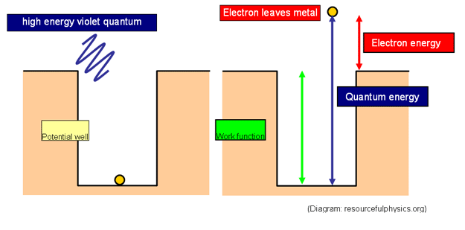
Abbildung 9: schematische Darstellung des photoelektrischen Effekts anhand eines Energiebrunnens (Quelle: Institute of Physics, http://tap.iop.org/atoms/quantum/502/page_47014.html, ursprünglich auf resourcefulphysics.org). In der Abbildung: Elektron enegy ist die kinetische Energie des freigesetzten Elektrons und Quantum energy ist die Energie des UV Quantum, welches vom Elektron absorbiert wird.

Innerer photoelektrischer Effekt und ladungsgekoppeltes Bauteil (CCD)
Wenn Sie an das Experiment mit dem Elektroskop und der Zinkplatte zurückdenken, werden Sie sich daran erinnern, dass sichtbares Licht keine Auswirkung hatte. Sie benötigten hochfrequentes UV-C-Licht, um den photoelektrischen Effekt festzustellen.
Allerdings ist das leider nicht hilfreich, wenn wir das sichtbare Licht, das von der Kameralinse erfasst wird, in Elektronen umwandeln möchten! Wir brauchen einen ähnlichen Effekt, der mit elektromagnetischer Strahlung im gesamten sichtbaren Spektrum funktioniert..
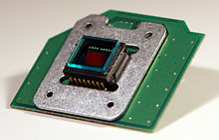
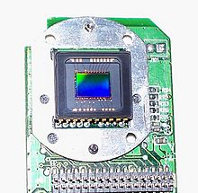
Die gute Nachricht ist, dass ein Halbleiter wie Silizium bestimmte photoelektrische Eigenschaften bei sichtbarem Licht aufweist! Während allerdings beim gewöhnlichen photoelektrischen Effekt ein Elektron über die Aufnahme der Energie des Photons aus der Oberfläche des Metalls austreten kann, ermöglicht das Photon im Falle eines Halbleiters einem gebundenen Elektron (im Halbleiter-Valenzband) den „Sprung“ zum Leitungsband und damit die freie Bewegung innerhalb des Halbleiters. Aus diesem Grund wird der Begriff innerer photoelektrischer Effekt verwendet: Die „befreiten“ Elektronen bleiben innerhalb des Metalls.
Abbildung 10: CCDs von zwei verschiedenen Digitalkameras mit 2,1 Pixeln (Quelle: Wikipedia)
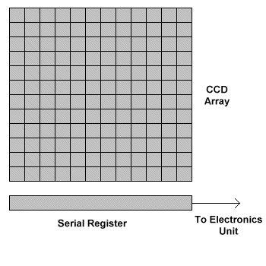
Ein Charge-Coupled Device (CCD, ladungsgekoppeltes Bauteil) ist ein Chip, der elektromagnetische Strahlung (Photonen) in ein elektrisches Signal (Elektronen) umwandelt. In Ihrer Digitalkamera befindet es sich hinter der Linse.
Im Normalfall wird dafür eine dünne Siliziumscheibe verwendet. Diese ist in Millionen von Quadraten, sogenannten Photosites, unterteilt, die den Pixeln im endgültigen Bild entsprechen. Ein Quadrat von 1000 mal 1000 besitzt zum Beispiel 1000000 Photosites, was 1000000 Pixel bzw. 1 Megapixel bedeutet.
Abbildung 11: ein CCD-Chip mit einer 12x12-Photosite
(Quelle: Starizona http://starizona.com/acb/ccd/introimaginghow.aspx )
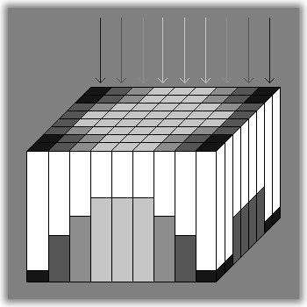
Wenn ein Photon auf ein Quadrat trifft, wird ein Elektron freigesetzt. Die Elektronen werden innerhalb der Begrenzungen einer Photosite gespeichert.
Die Photosites, die mehr Elektronen erzeugen, was zu höherem Strom führt, sind helleren Pixeln im endgültigen Bild zugeordnet und die Photosites mit einer geringeren Anzahl an Elektronen dunklen Pixeln.
Abbildung 12: Rekonstruktion eines Schwarzweißbildes über das Zählen der Elektronen, die über den photoelektrischen Effekt auf den einzelnen Photosites erzeugt wurden (Histogramm unter dem Siliziumquadrat) Die Photosites, in denen weniger Elektronen erzeugt wurden, sind dunkler, und die Photosites mit mehr Elektronen sind heller.
(Quelle: Starizona http://starizona.com/acb/ccd/introimaginghow.aspx)

Auf diese Weise können wir allerdings nur ein Schwarzweißbild rekonstruieren.
Wie können wir ein Farbbild anhand desselben Prinzips rekonstruieren?
Mit welchem Hilfsmittel können Sie Licht einer bestimmten Farbe in einem optischen Experiment auswählen? ………………………………….
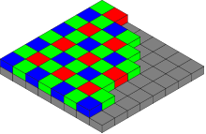
Die einfachste Möglichkeit zur Rekonstruktion eines Farbbildes, die in den meisten Digitalkameras zum Einsatz kommt, besteht darin, eine Filtermaske über den CCD-Chip zu legen, wie in der folgenden Abbildung dargestellt. Auf diese Weise nehmen die einzelnen kleinen Quadrate nur die Photonen der jeweiligen Farbe auf. Die ………………… der obigen Photosites werden so zu einer Farb-Photosite. Man kann erkennen, wie viele blaue, rote und grüne Photonen angekommen sind. Da mit den Farben …………………, ………………… und ……………… alle Farben erzeugt werden können, können Sie auf diese Weise ein Vollfarbbild rekonstruieren.
Der innere photoelektrische Effekt in Halbleitern wird auch in Fotodioden genutzt. Ein Sonnenkollektor ist eine Fotodiode mit einer großen Oberfläche (siehe Lernstation VII Halbleiter).
Abbildung 13: die Farbfiltermaske auf einem CCD-Chip (Quelle: Wikipedia)

Konzepte in der Lernstation VI

Klassische Konzepte
Die qualitativen Eigenschaften des photoelektrischen Effekts lassen sich mit der klassischen Physik perfekt erklären: Licht in Form einer elektromagnetischen Welle bewirkt ein elektrisches Feld für die Elektronen im Metall, welche Energie aufnehmen. Das Feld sollte genügend stark sein, um ausreichend Energie für die Elektronen zu erhalten, damit sie freigesetzt werden können.

Quanten Konzepte
Quantitativ gesehen brauchen wir Quantenphysik, um den photoelektrische Effekt zu erklären: Ob Elektronen freigesetzt werden oder nicht, hängt von der Farbe des Lichts ab, das auf das Metall trifft. Es gibt eine Minimalfrequenz, bei der die Elektronen freigesetzt werden können.
Hypothese von Einstein: Die Energie zwischen dem einfallenden Licht und der Metallplatte kann nur in diskreten Energiepaketen (Quanten) ausgetauscht werden kann: E=hf.
Die Erhöhung der Intensität des einfallenden Lichts bei einer bestimmten Frequenz wirkt sich nicht darauf aus, ob Elektronen bei dieser Frequenz austreten oder nicht.
Wenn die Intensität des einfallenden Lichts bei einer bestimmten Frequenz, bei der der photoelektrische Effekt auftritt, erhöht wird, nimmt die Anzahl austretender Elektronen zu.

UV-C-Licht wird in Wasserfiltern zur Abtötung von Bakterien verwendet. Es handelt sich dabei um stark energetische elektromagnetische Strahlung, gehen Sie deshalb vorsichtig damit um. Leuchten Sie damit auf die Zinkplatte und nicht auf die Haut oder in die Augen! Bedecke es mit einem dunklen Papierbogen ab, sodass das Licht nur in die Richtung der Zinkplatte scheint.

